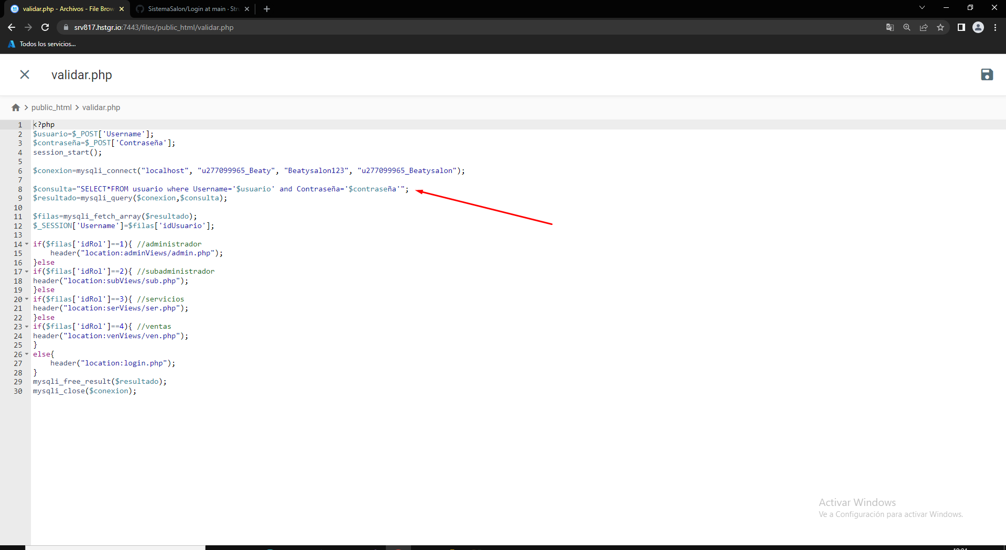Probando: Haciendo la comparación en la base de datos, para el acceso del usuario, teniendo en cuenta el cargo.

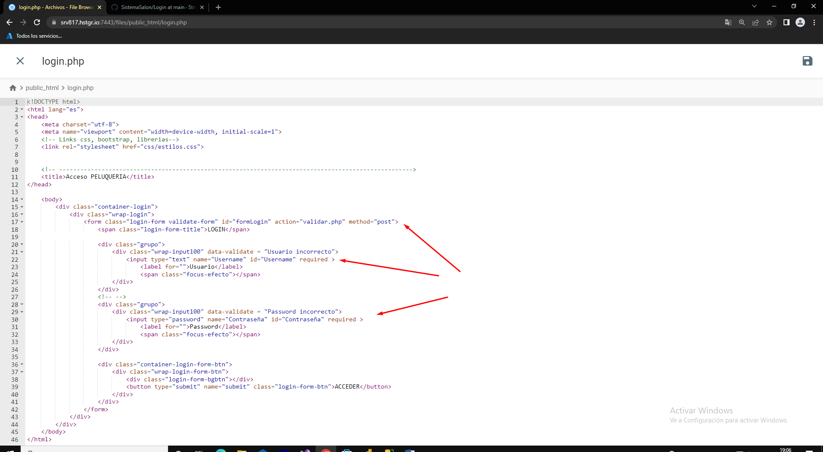Probando: Haciendo los campos requeridos, también haciendo que el dato se transporte con POST.

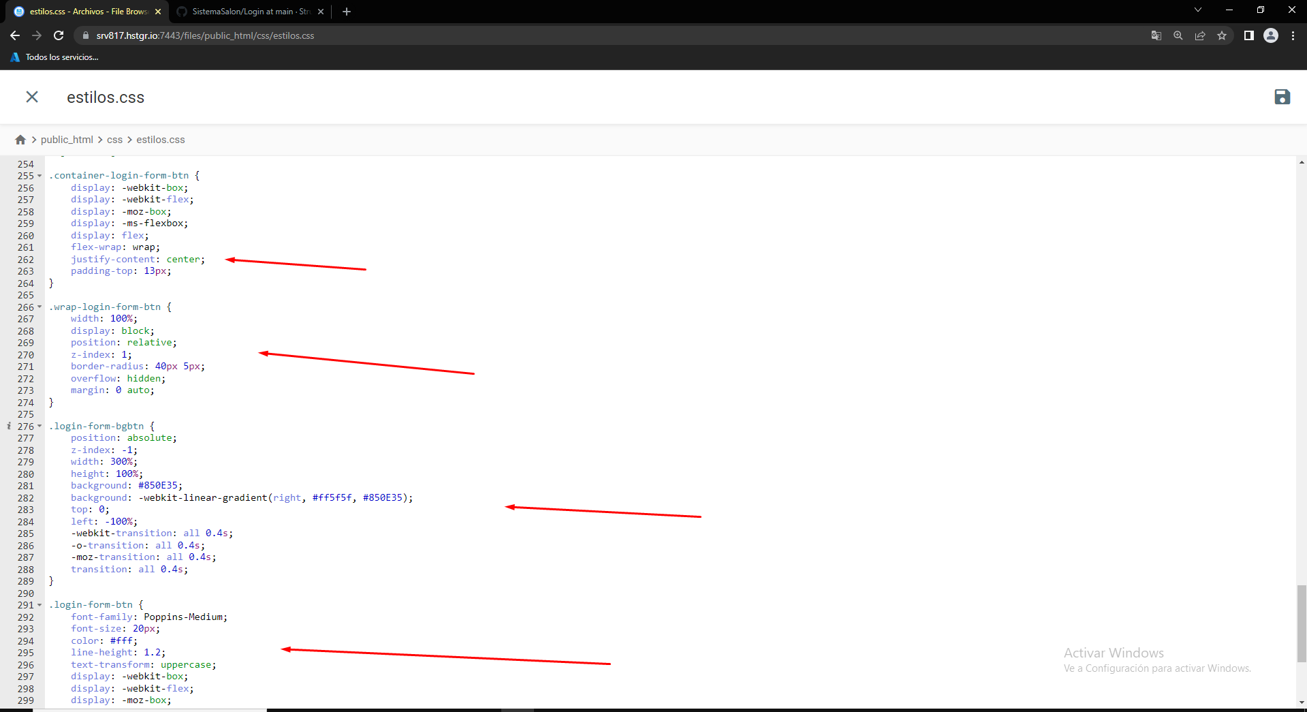Probando: Elementos básicos para darle estilos al Login, se hizo también la comprobación de que no afecte y sea responsivo.